

МЕТАЛЛОДЕТЕКТОР
ВСТРАИВАЕМЫЙ «ФРАКТАЛЬ-С»
Руководство по эксплуатации
СНЛБ.425718.007 РЭ

Содержание

Перечень принятых сокращений 3
1 Описание и работа 4
1.1 Описание и работа изделия 4
1.2 Технические характеристики 5
1.3 Состав изделия 8
1.4 Устройство и работа 9
1.5 Описание и работа составных частей изделия 10
1.5.1 Антенная система 11
1.5.2 Блок обработки и управления (БОУ) 13
1.5.3 Инфракрасный датчик «ИД-1» 15
2 Использование по назначению 15
2.1 Эксплуатационные ограничения 15
2.2 Меры безопасности при подготовке и использовании изделия по назначению 15
2.3 Подготовка металлодетектора к использованию 16
2.3.1 Порядок проверки технического состояния металлодетектора 16
2.4 Монтаж и настройка металлодетектора 17
2.4.1 Общие требования к монтажу 17
2.4.2 Оборудование зоны досмотра 18
2.4.3 Монтаж антенн 19
2.4.4 Монтаж БОУ. 20
2.4.5 Монтаж инфракрасного датчика 21
2.4.6 Подготовка к использованию 23
2.4.7 Проверка работоспособности металлодетектора 24
2.4.8 Организация досмотра при проходе через металлодетектор 25
2.4.9 Настройка металлодетектора 27
2.5 Использование металлодетектора 29
2.5.1 Характеристики основных режимов работы 29
2.5.2 Общие рекомендации по ведению досмотра 29
2.6 Перечень возможных неисправностей 31
3 Техническое обслуживание 32
3.1 Общие указания 32
3.2 Меры безопасности 32
3.3 Порядок технического обслуживания 32
4 Текущий ремонт 33
5 Хранение 33
6 Транспортирование 34
7 Утилизация 34

Перечень принятых сокращений

АКМ | – | автомат Калашникова модернизированный;
ЭДС | – | электродвижущая сила
БОУ | – | Блок обработки и управления;
ВВФ | – | внешние воздействующие факторы;
ИК | – | инфракрасный датчик;
МД | – | металлодетектор;
СКУД | – | система контроля и управления доступом

Руководство по эксплуатации металлодетектора встраиваемого «Фракталь-С» (далее - металлодетектора) содержит информацию о назначении, составе, технических характеристиках, устройстве, условиях хранения и транспортирования металлодетектора, а также рекомендации по его монтажу и применению.
Монтаж и техническое обслуживание металлодетектора должен проводить электромонтажник с квалификацией не ниже третьего разряда, изучивший настоящее руководство по эксплуатации.
Сведения, касающиеся срока службы, гарантий изготовителя, сведения о сертификации, приемке, о цене и об условиях приобретения изложены в паспорте на металлодетектор СНЛБ.425718.007 ПС.
Металлодетектор пассивного типа, не создаёт электромагнитного излучения во всём диапазоне частот.

1 Описание и работа

1.1 Описание и работа изделия
1.1.1 Назначение изделия
Металлодетектор встраиваемый «Фракталь-С» предназначен для обнаружения предметов, имеющих в своем составе ферромагнитные материалы – огнестрельное и холодное оружие, колющие и режущие предметы, взрывные устройства с оболочкой из стали и т.п. (далее – предметы поиска).
При определенных настройках чувствительности, металлодетектор способен обнаруживать смартфоны, аудио и видео записывающую аппаратуру, инструмент, детали машин и механизмов и иные предметы, содержащие в своём составе ферромагнитные материалы.
Примечание – При ширине прохода до 720 мм, включенной логике формирования сигнала «ИЛИ» и определенных настройках чувствительности металлодетектор способен обнаруживать мелкие предметы (соразмерных лезвию бритвы, патрону АКМ и т.п.).
Конструкция антенн металлодетектора обеспечивает возможность скрытого применения МД, антенны могут быть встроены в косяки дверей, арок, строительные конструкции, предметы интерьера и т.п.
Общий вид МД показан на рисунке 1.4.
За консультацией о возможностях и особенностях применения металлодетектора обращайтесь на предприятие-изготовитель, тел. 8(800)250-59-40.

1.2 Технические характеристики
1.2.1 Металлодетектор имеет чувствительность, обеспечивающую выдачу тревожного извещения при перемещении через контролируемый проем шириной не более 1100 мм и высотой не более 1700 мм предметов поиска, со скоростью не менее 0,5 м/с.
1.2.2 Металлодетектор имеет следующие виды выходных контактов для выдачи сигналов срабатывания в СКУД:
- контакт релейного типа (оптореле), замкнутый в нормальном состоянии и разомкнутый в состоянии тревоги - «сухой контакт»;
- контакты релейного типа (электромагнитное реле), в «Дежурном режиме» один контакт реле в нормально – замкнутом состоянии, другой – в нормально – разомкнутом. При переходе в режим «Тревога» контакты электромагнитного реле должны поменять свое состояние на противоположное.
1.2.3 Время технической готовности металлодетектора к работе после включения - не более 30 c.
1.2.4 Ток, потребляемый металлодетектором, не более:
в состоянии «Дежурный режим» - 100 мА;
в режиме «Тревога» - 40 мА.
1.2.5 Электропитание металлодетектора осуществляется от внешнего источника постоянного тока 12 В или адаптера.
1.2.6 Условия эксплуатации
Металлодетектор рассчитан на непрерывную круглосуточную работу.
Металлодетектор выполняет свои функции и сохраняет характеристики в пределах установленных норм, а также не выдает ложных сигналов «Тревога» во время и после воздействия внешних воздействующих факторов (ВВФ), приведенных в таблице 1.1.
Таблица 1.1
Вид ВВФ | Характеристика ВВФ | Значение  характеристики
Повышенная температура среды | Повышенная рабочая  температура, °С | +50
Пониженная температура среды | Пониженная рабочая  температура, °С | минус 10
Повышенная влажность | Относительная влажность  при температуре +40 °С, % | 93

1.2.7 Металлодетектор удовлетворяет следующим требованиям к электромагнитной совместимости по ГОСТ Р 50009:
а) устойчивость к воздействию микросекундных импульсных помех большой энергии (УК 1) 2 степени жесткости;
б) устойчивость к воздействию наносекундных импульсных помех (УК 2) 2 степени жесткости;
в) устойчивость к радиочастотному электромагнитному полю (УИ 1)
2 степени жесткости (напряженность электромагнитного поля 3 В/м в диапазоне частот от 80 до 1000 МГц);
г) устойчивость к электростатическим разрядам (УЭ 1) 2 степени жесткости (разряд напряжением 4 кВ);
д) соответствие нормам кондуктивных индустриальных радиопомех (ЭК 1) от технических средств, предназначенных для применения в жилых, коммерческих зонах и производственных зонах с малым энергопотреблением;
е) соответствие нормам излучаемых индустриальных радиопомех (ЭИ 1) от технических средств, предназначенных для применения в жилых, коммерческих зонах и производственных зонах с малым энергопотреблением.
1.2.8 Металлодетектор выдерживает транспортную тряску с амплитудой ускорения 49 м/с² (5 g) в диапазоне частот от 1 до 500 Гц, механические удары с пиковым ударным ускорением 150 м/с2 (15 g) длительностью от 5 до 10 мс.
1.2.9 Конструкция обеспечивает степень защиты оболочки IР40 по ГОСТ 14254.
1.2.10 Средний срок службы металлодетектора – восемь лет.
1.2.11 Габаритные размеры:
- блок обработки и управления металлодетектора «Фракталь-С», мм, не более - 255х155х65;
- система антенн «СА-1»:
Антенны в сборе с чувствительными элементами кабелем сигнальным и кабелем подключения инфракрасного датчика, не более – 1560х25х22 мм каждая, длина кабеля подключения – 10 м;
- Инфракрасный датчик «ИД-1»:
приёмник - не более - 35х35х10 мм, длина кабеля подключения – 0,45 м;
передатчик - не более - 35х35х12 мм, длина кабеля подключения – 0,45 м
1.2.12 Масса, кг, не более:
- блок обработки и управления металлодетектора встраиваемого «Фракталь-С» не более – 1,0 кг;
- система антенн «СА-1» (антенны в сборе с чувствительным элементом, кабелем сигнальным и кабелем подключения ИК датчика) не более – 2,2 кг;
- Инфракрасный датчик «ИД-1»:
приёмник - не более – 0,04 кг;
передатчик - не более – 0,04 кг.
1.2.13 Упакованное изделие:
- Габаритные размеры не более – 855х265х80 см;
- Масса брутто не более – 4,0 кг;

1.3 Состав изделия
1.3.1 Металлодетекор состоит из блока обработки и управления, системы антенн «СА-1», инфракрасного датчика «ИД-1».
- Блок обработки и управления СНЛБ.425519.008 – 1 комплект.
В состав комплекта входит блок обработки и управления (рисунок 1.1), крепеж для удобства монтажа в шкафу или к стене.
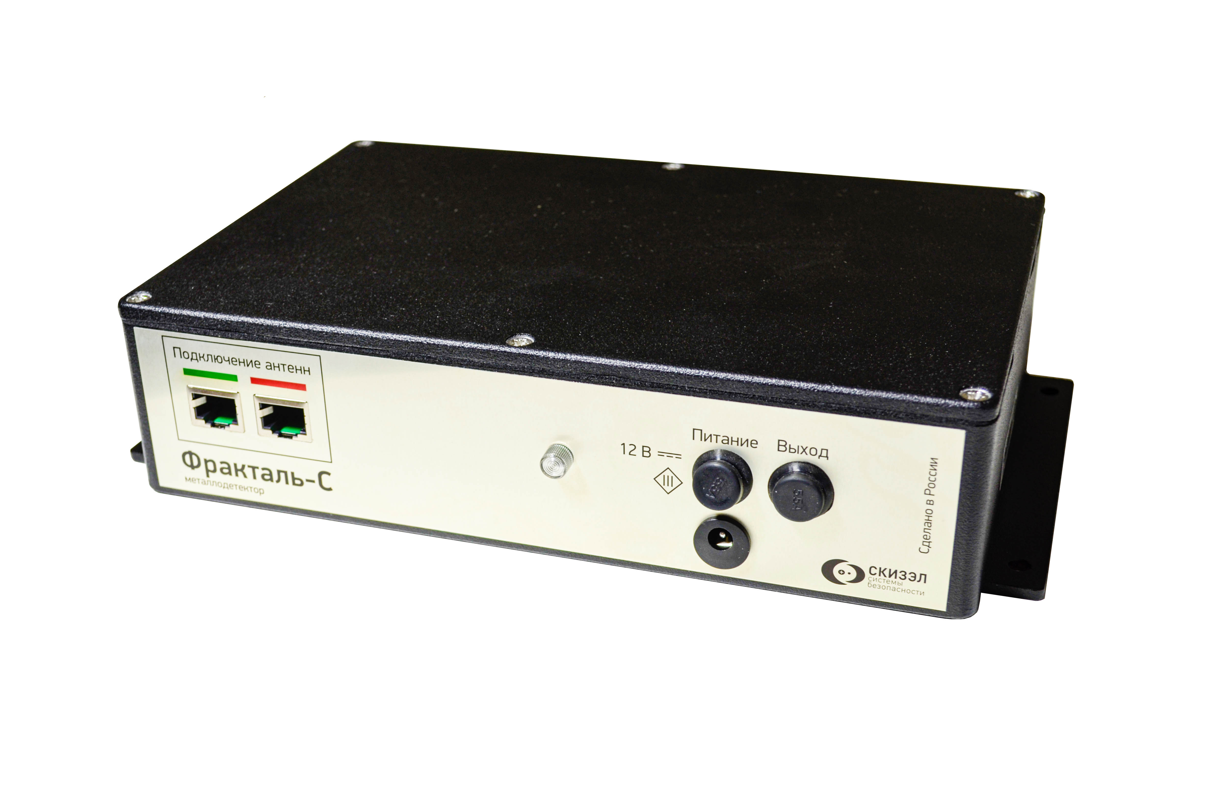
Рисунок 1.1

- Система антенн «СА-1» СНЛБ.411729.003 – 1 комплект.
В состав комплекта входят две антенны в сборе с чувствительным элементом, кабелем сигнальным и кабелем подключения ИК датчика (рисунок 1.2), крепеж для удобства монтажа в дверном проёме.
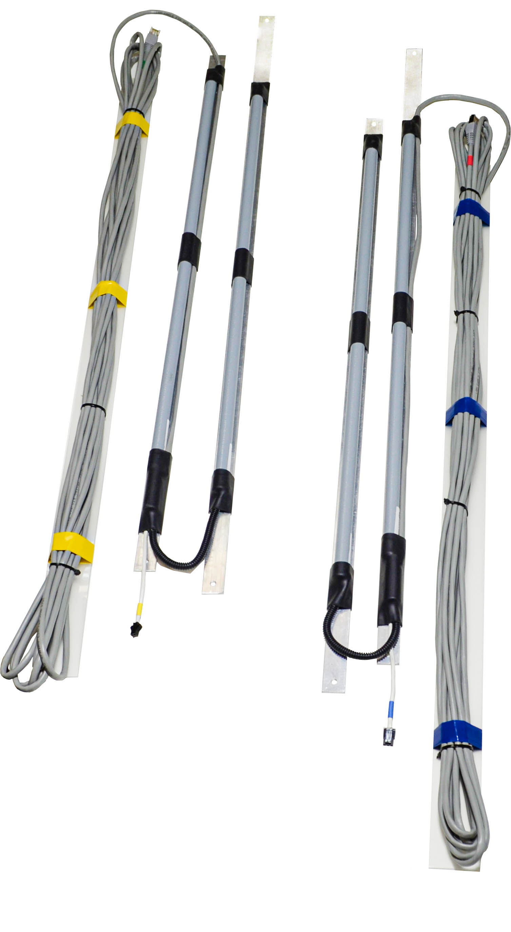
Рисунок 1.2
- Инфракрасный датчик «ИД-1» – 1 комплект.
В состав комплекта входят ИК-приёмник и ИК-передатчик (рисунок 1.3), крепёж для удобства монтажа в дверном проёме.
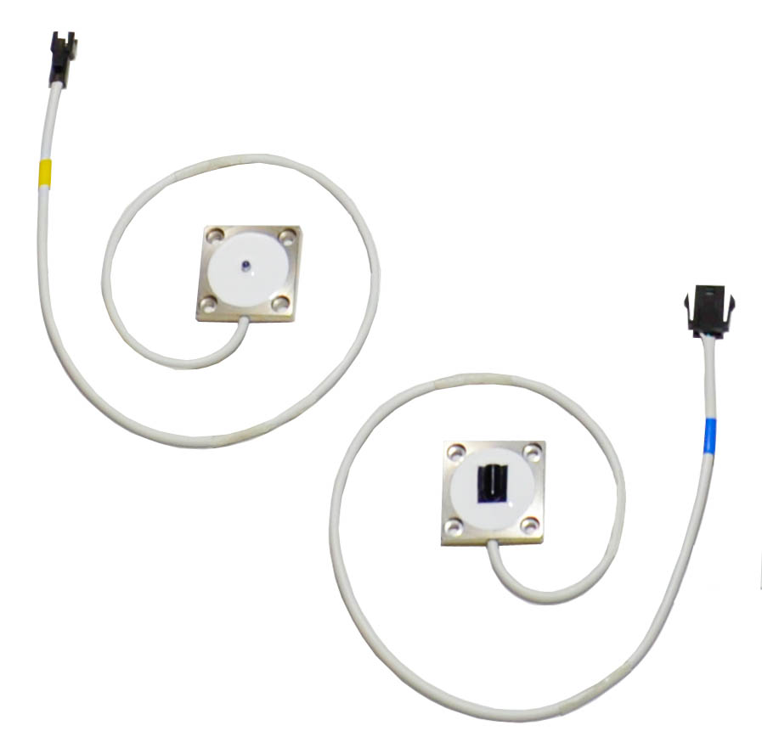
Рисунок 1.3

- Руководство по эксплуатации СНЛБ.425718.007 РЭ и Паспорт СНЛБ.425718.007 ПС.

1.4 Устройство и работа
1.4.1 Принцип действия металлодетектора основан на регистрации изменения параметров внешнего магнитного поля в контролируемой области пространства при перемещении в ней предмета поиска.
Под контролируемой областью пространства следует понимать контролируемый проем, находящийся между антеннами металлодетектора.
1.4.2 Металлодетектор является прибором пассивного типа, не создает активного излучения во всем диапазоне частот.
1.4.3 При перемещении через контролируемый проем предметов, содержащих ферромагнитные материалы (огнестрельное и холодное оружие, боеприпасы, взрывные устройства с поражающими элементами, а также телефоны, диктофоны и т.п.), в контролируемом проёме изменяется магнитное поле. В результате, чувствительные элементы формируют аналоговый сигнал, который обрабатывается блоком обработки и управления. Если сигнал, прошедший обработку, превышает пороговое значение, формируется сигнал тревоги.
1.4.4 Режимы работы металлодетектора
Информативность металлодетектора обеспечивает отображение следующих режимов:
а) состояние «Дежурный режим»:
- сопротивление оптореле и сопротивление нормально-замкнутого контакта электромагнитного реле выходных цепей не более 10 Ом, а сопротивление нормально-разомкнутого контакта электромагнитного реле не менее 20 МОм;
- сигнальный светодиод каждого канала не горит;
б) состояние «Тревога»:
- сигнальный светодиод каждого канала (или одного из каналов, в зависимости от выбранной логики работы) горит;
- сопротивление оптореле и сопротивление нормально-замкнутого контакта электромагнитного реле выходных цепей не менее 20 МОм, а сопротивление нормально-разомкнутого контакта электромагнитного реле не более 10 Ом;

1.5 Описание и работа составных частей изделия
Общий вид металлодетектора представлены на рисунке 1.4
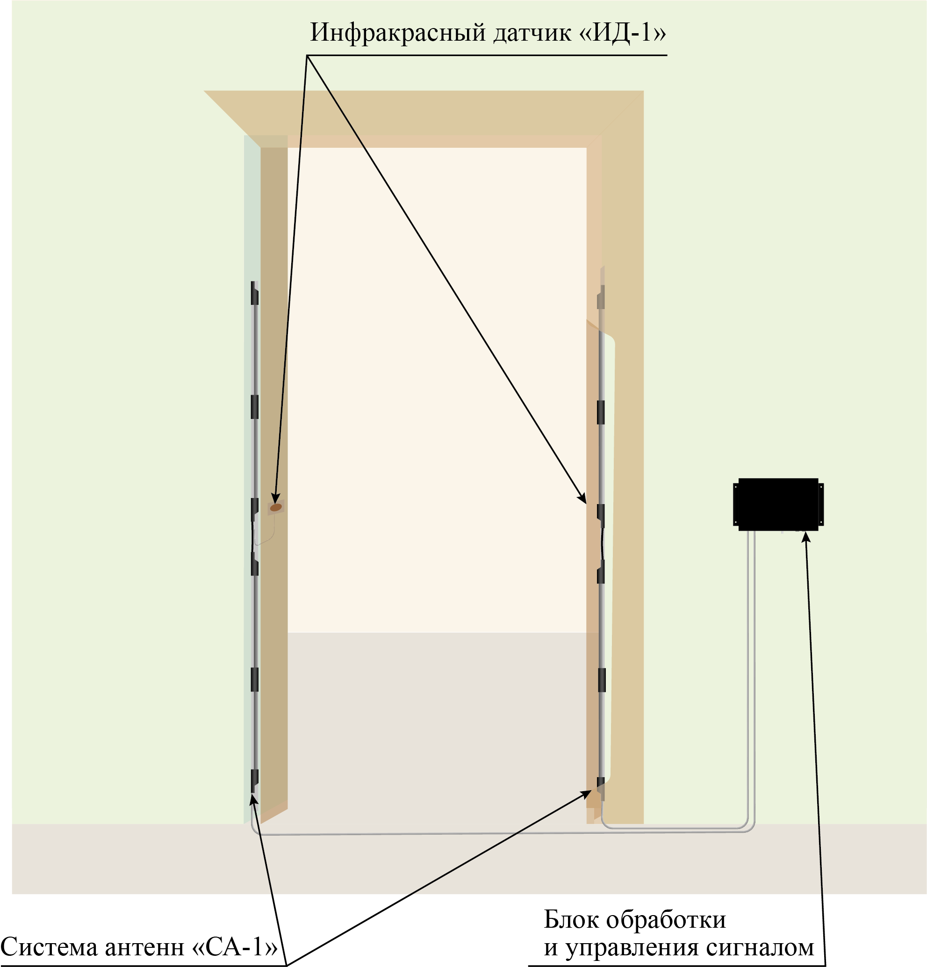

Рисунок 1.4

1.5.1 Система антенная «СА-1»
Система антенная «СА-1» предназначена для формирования аналогового сигнала при изменении параметров магнитного поля в зоне обнаружения.
Система антенная «СА-1» состоит из двух антенн, устанавливаемых в проем двери (другие строительные конструкции или предметы интерьера). Каждая из антенн содержит два чувствительных элемента (рисунок 1.5), а так же кабели сигнальные и кабели подключения ИК датчика.
При изменении в проёме параметров магнитного поля в антеннах формируется сигнал в виде ЭДС индукции. Сигнал поступает в блок обработки и управления.
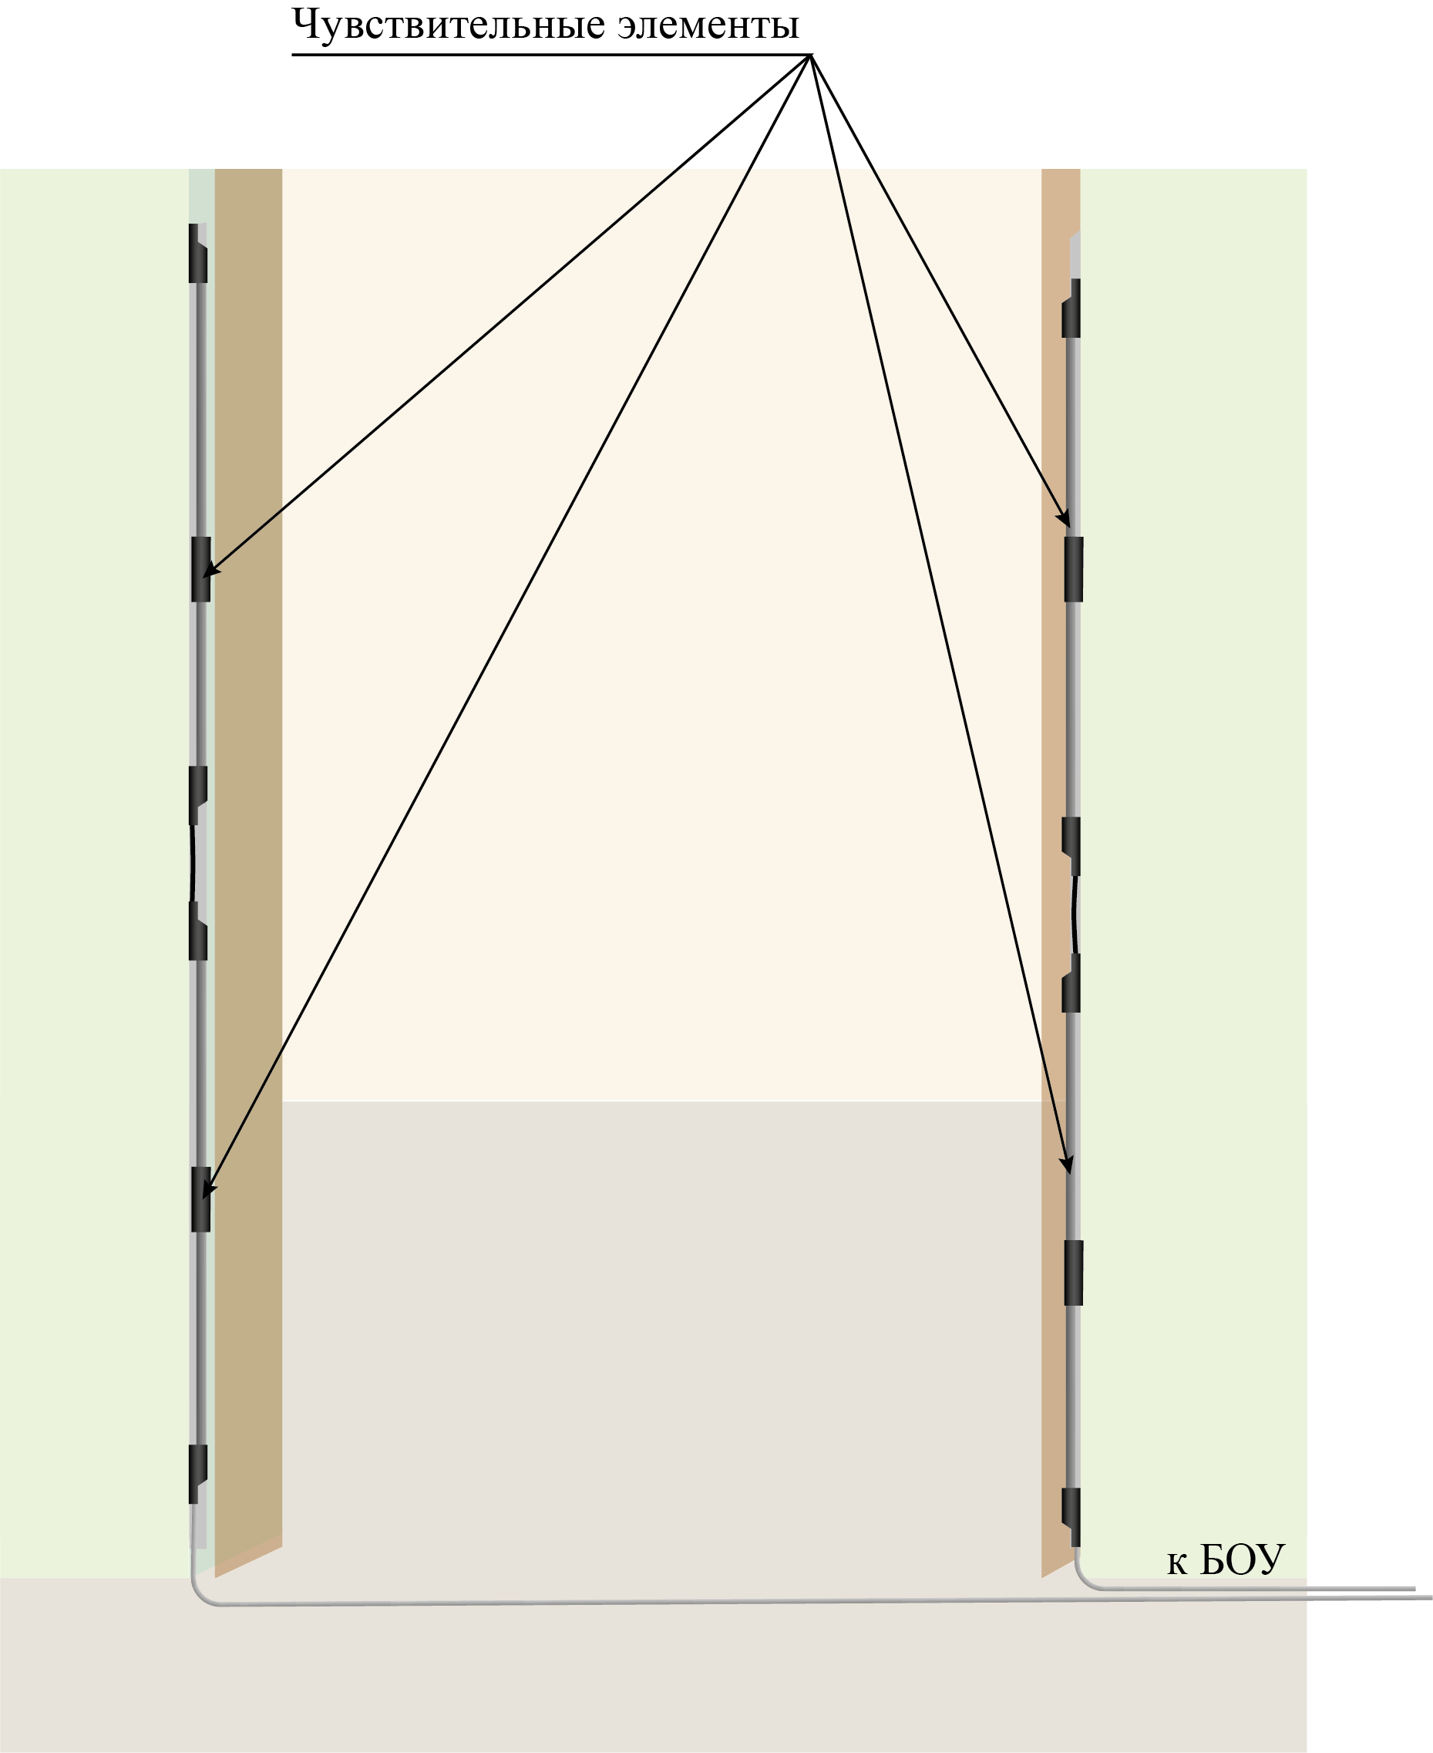
Рисунок 1.5

1.5.2 Блок обработки и управления (БОУ)
БОУ предназначен для обработки сигналов, полученных от двух антенн, и формирования сигнала тревоги в соответствии с выбранной логикой обработки сигналов («И»/«ИЛИ»).
Логика «И» – сигнал «Тревога» формируется при превышении порогового уровня сигнала по двум каналам обнаружения (от двух антенн) одновременно.
Логика «ИЛИ» – сигнал «Тревога» формируется при превышении порогового уровня сигнала хотя бы по одному из каналов обнаружения (от одной из антенн).
БОУ имеет два канала обработки сигналов, каждый из которых предназначен для усиления и обработки сигналов, поступающих от антенны и формирования тревожного извещения при превышении порогового значения сигналом, прошедшим обработку.
Под крышкой на плате БОУ расположены следующие элементы:
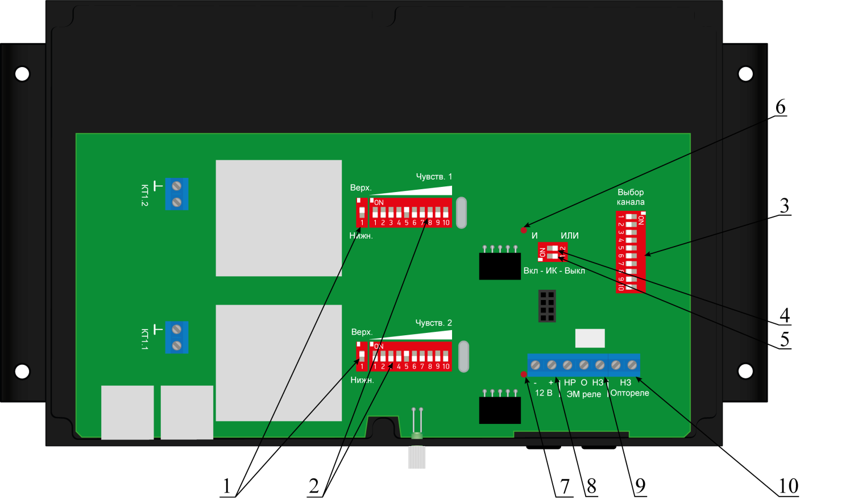
1 – Переключатель диапазонов чувствительности («Нижний»-«Верхний»)
2 – Переключатель чувствительности внутри диапазона
3 – Переключатель выбора канала связи пульта управления
4 – Переключатель выбора логики формирования сигнала («И»/«ИЛИ»)
5 – Переключатель включения/выключения ИК-датчика
6 – Светодиод индикации превышения уровня сигнала по каналу 1
7 – Светодиод индикации превышения уровня сигнала по каналу 2
8 – Клемма подключения кабеля питания
9 – Клемма подключения выходной цепи к контактам электромагнитного реле. Имеет два варианта контактов – нормально замкнутые и нормально разомкнутые.
10 – Клемма подключения выходной цепи оптореле с нормально замкнутыми контактами («сухой контакт»)
Рисунок 1.6
На передней панели расположены:
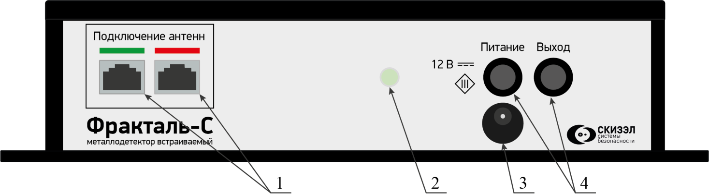

1 – Разъёмы подключения антенн
2 – Светодиод индикации работы металлодетектора
3 – Разъём подключения блока питания (адаптера)
4 – Отверстия для вывода кабелей питания и выхода
Рисунок 1.7

Пломбирование платы БОУ выполняется чашкой пломбировочной.

1.5.3 Инфракрасный датчик «ИД-1»
При использовании инфракрасного датчика МД может перейти в состояние «Тревога» только при наличии человека в контролируемом проёме.

2 Использование по назначению

2.1 Эксплуатационные ограничения
Запрещается эксплуатация изделия при:
- питающем напряжении от сети 50 Гц, менее 150 В или более 242 В;
- питающем напряжении от источника постоянного тока более 18 В;
- наличии осадков в виде дождя любой интенсивности.

2.2 Меры безопасности при подготовке и использовании изделия по назначению
Металлодетектор по способу защиты человека от поражения электрическим током соответствует классу защиты III по ГОСТ 12.2.007.0.
Металлодетектор соответствует нормативам и требованиям Главы II. Раздел 7. «Требования к продукции машиностроения, приборостроения и электротехники» Единых санитарно-эпидемиологических требований к товарам, подлежащим санитарно-эпидемиологическому надзору (контролю), утв. Решением комиссии Таможенного союза от 28.05.2010г. №299.
Конструктивное исполнение металлодетектора обеспечивает его пожарную безопасность по ГОСТ 12.1.004 в аварийном режиме работы и при нарушении правил эксплуатации.
Металлодетектор является пассивным прибором и не оказывает вредных электромагнитных воздействий на людей, не влияет на работоспособность медицинских кардиостимуляторов и на сохранение информации на магнитных носителях, не оказывает вредного воздействия на окружающую среду.

2.3 Подготовка металлодетектора к использованию

2.3.1 Порядок проверки технического состояния металлодетектора
При поступлении металлодетектора с предприятия-изготовителя проводят проверку его состояния в соответствии с таблицей 2.1.
Таблица 2.1– Проверка состояния
Наименование проверки,  методика проверки | Технические  требования
1 | 2
Проверка комплектности  металлодетектора | Соответствие разделу паспорта и контракта (договора)
Внешний осмотр  металлодетектора | Отсутствие механических повреждений, коррозии

2.4 Монтаж и настройка металлодетектора

2.4.1 Общие требования к монтажу
Монтаж металлодетектора следует проводить с соблюдением норм и правил выполнения монтажных и электромонтажных работ.
Кабели и шнур питания следует располагать в местах, где исключается возможность их повреждения (при ходьбе, перемещении мебели и т.п.).
При прокладке кабелей необходимо обеспечить расположение кабелей сигнальных на расстоянии не менее 150 мм от шлейфов сигнализации с импульсными сигналами и телефонных линий, максимально сокращая протяженность параллельных участков.
При заводской настройке, как правило, обеспечивается следующая помехозащищенность от источников помех (см. таблицу 2.2).
Таблица 2.2
Допустимые источники помех | Минимально  допустимое  расстояние от антенн  до источника помех,  м
Автомобильные дороги | 10
Открывание металлических дверей | 5
Двери с электромагнитным замком | 2
Турникет «Трипод» со штангами из нержавеющей стали | 1
Пассажирские лифты | 5
Стационарные электронагреватели («тепловые пушки») | 1,5
Микроволновые печи | 3
Принтеры | 1
Ксерокопировальные аппараты | 3
Перемещение портативной радиостанции | 1,5
Перемещение оружия | 1,5

Примечание - Антенны МД допускается размещать в непосредственной близости от неподвижных массивных металлических конструкций.

2.4.2 Оборудование зоны досмотра
При оборудовании зоны досмотра следует учитывать, что зона чувствительности имеет форму двух цилиндров, осями которых являются антенны (рисунок 2.1). Радиус зоны чувствительности вокруг каждой из стоек с антеннами изменяется в зависимости от устанавливаемого уровня чувствительности.
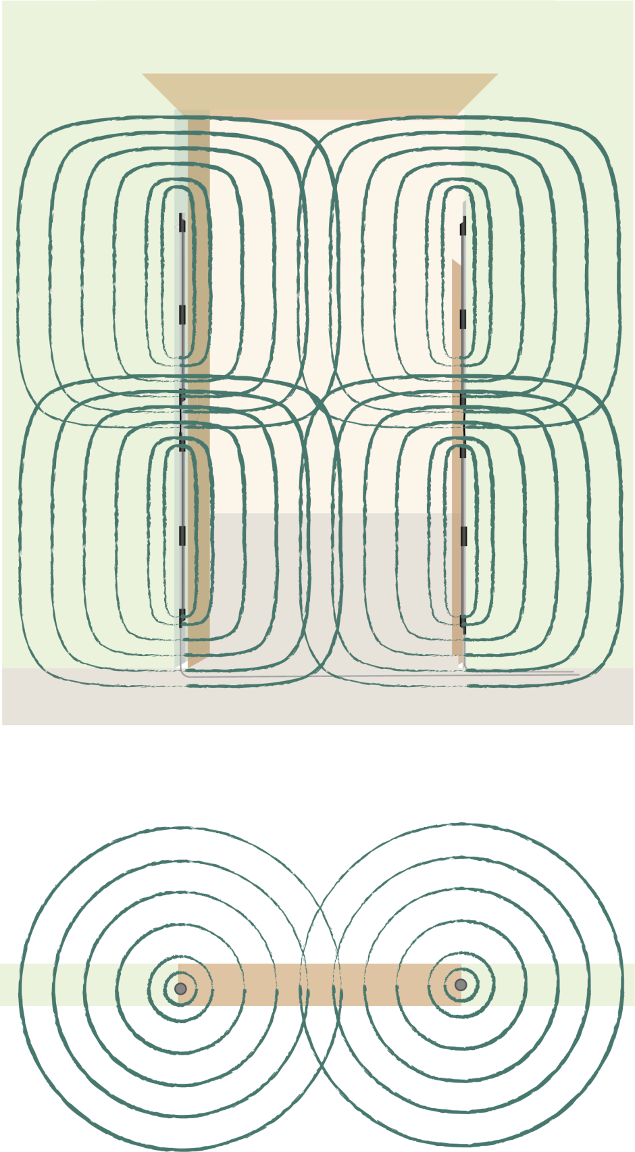
Рисунок 2.1
Во время работы металлодетектора в зоне чувствительности не должно быть подвижных (перемещающихся) предметов, содержащих ферромагнитные материалы. В зоне чувствительности должна быть обеспечена неподвижность барьеров, турникетов, дверей и т.п. предметов, имеющих в своем составе детали, выполненные из ферромагнитных материалов. Расположение неподвижных металлических предметов (решеток, барьеров, столов, трубопроводов и т.д.) допускается в непосредственной близости от стоек с антеннами.

2.4.3 Монтаж антенн
Установить антенную систему вертикально под дверные наличники, под штукатурку, под другие поверхности отделки интерьеров или внутри любых декоративных конструкций, изготовленных из любых материалов. Расстояние между антеннами не должно превышать 1,1 м. Кабели подключения антенн могут располагаться как сверху (рисунок 2.2) так и снизу (рисунок 2.3).
Внимание! При установке не повредить кабели!
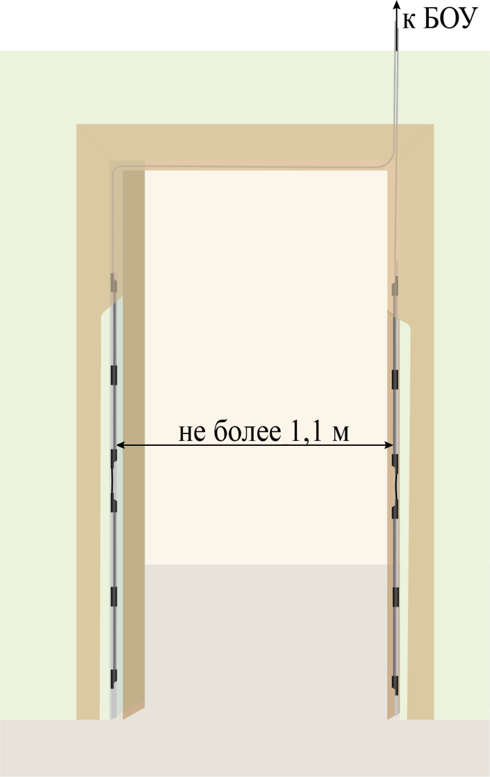
Рисунок 2.2
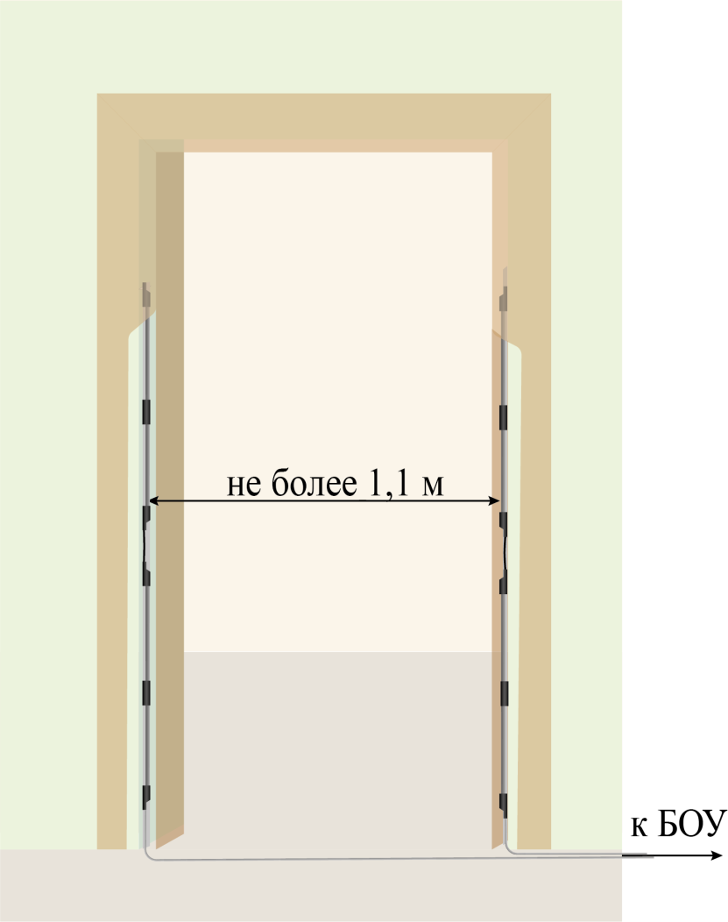
Рисунок 2.3
При монтаже антенн кабелями вниз кабель проложить под напольным покрытием, плинтусом, в кабель-канале и т.п.
При этом не рекомендуется располагать антенны вблизи источников помех (см. таблицу 2.2).

2.4.4 Монтаж БОУ.
БОУ рекомендуется устанавливать в скрытом от посторонних глаз месте.
Каждый кабель подключения антенн имеет цветовую маркировку (зеленую и красную) и подключается к разъёму БОУ, имеющему такой же цвет маркировки.

2.4.5 Монтаж инфракрасного датчика
Высота крепления датчика должна обеспечивать прерывание луча при прохождении человека. Рекомендуемая высота крепления – 0,8 – 1,2 м.
Инфракрасный датчик монтируется в следующей последовательности:
- Просверлить отверстия в дверной коробке/декоративном элементе Ø3-5 мм на одинаковой высоте 0,8 – 1,2 м от уровня пола. Смещение между отверстиями по вертикальной и горизонтальной оси не более 2,5 см, что соответствует угловому смещению не более 4°.
Внимание! При монтаже антенн кабелем вниз монтаж ИК-датчика возможен только на высоте 0,8 – 1,0 м.
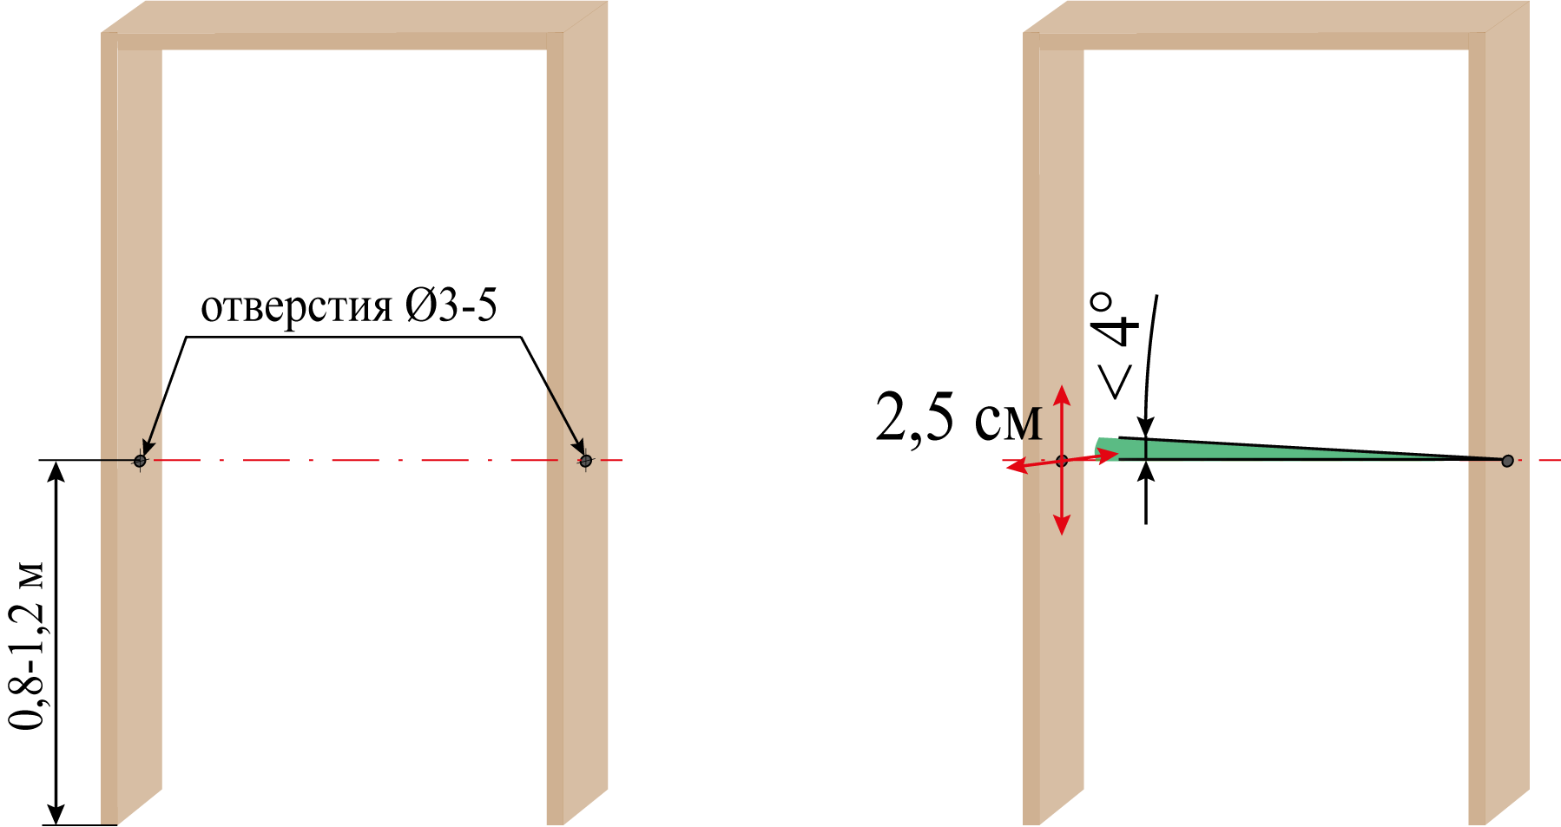
Рисунок 2.4
- Подключить кабели приёмника и передатчика ИК-датчика к кабелям антенн с соответствующей цветовой маркировкой (рисунок 2.5).
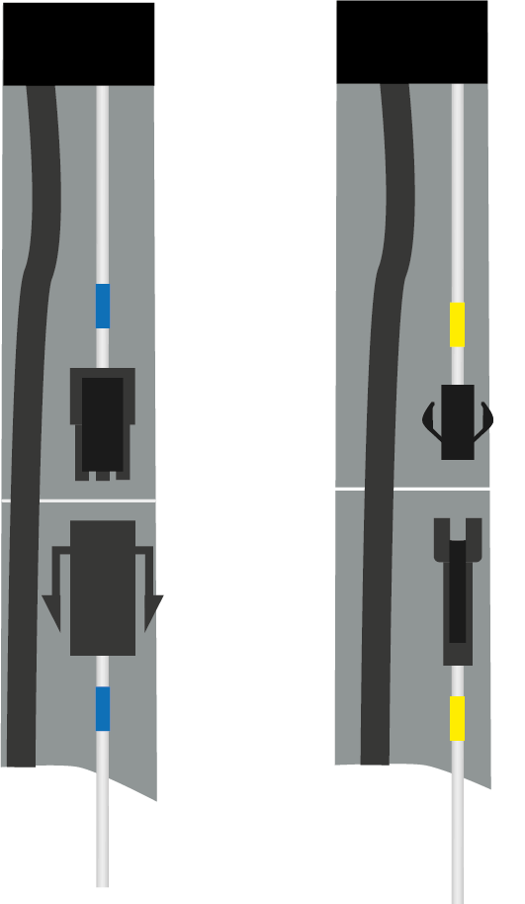
Рисунок 2.5
- Закрепить приёмник и передатчик ИК-датчика на дверной коробке с помощью винтов самонарезающих, входящих в комплект. Допускается крепление приёмника и передатчика на стену точно напротив отверстий. Отверстия в таком случае рекомендуется просверлить Ø5 мм, что облегчит позиционирование приёмника и передатчика напротив друг друга. Не допускается поворачивание приёмника и передатчика вокруг своей оси более чем на 4° (соблюдение соосности приёмника и передатчика), так как это приведёт к некорректной работе ИК-датчика. Для обеспечения необходимой точности позиционирования допускается применять технологическую прокладку (рисунок 2.6).
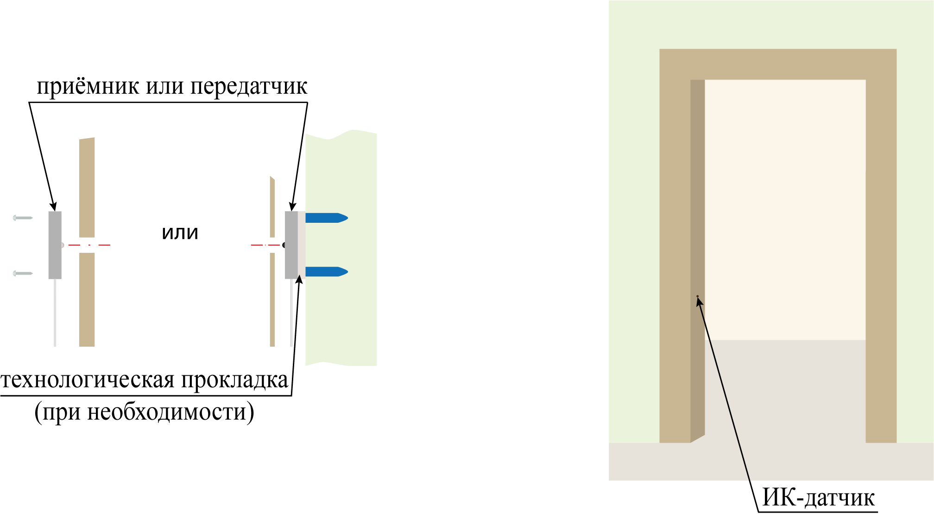
Рисунок 2.6
- Установить дверную коробку/декоративный элемент с установленным ИК-датчиком на место (рисунок 2.6).

2.4.6 Подготовка к использованию
2.4.6.1 Подключить к клемме «12 В» кабель от внешнего источника питания постоянного тока 12 В или подключить адаптер питания 12В к клемме на корпусе БОУ (рисунок 2.7).
Подать питающее напряжение, металлодетектор перейдет в режим «Тревога», при этом зелёный светодиод индикации работы будет мигать. Не более чем через 30 секунд металлодетектор переходит в «Дежурный режим» – зелёный светодиод индикации работы горит непрерывно.
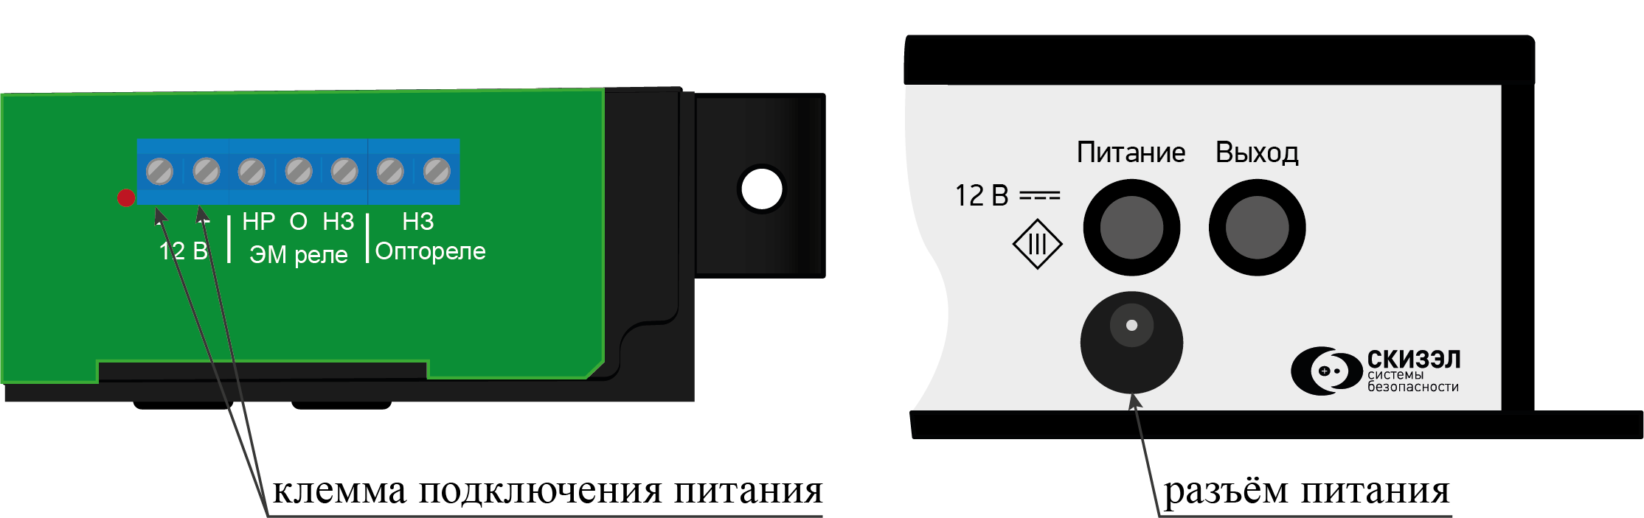

Рисунок 2.7
2.4.6.2 Подключить выходную цепь.
Металлодетектор имеет несколько вариантов вывода выходного сигнала для выдачи сигналов срабатывания в СКУД:
- Клемма «НЗ оптореле» нормально-замкнутый контакт оптереле («сухой контакт»). Позволяет вывести сигнал металлодетектора на приемно-контрольную аппаратуру.
- Элетромагнитное реле с двумя вариантами контактов – нормально замкнутыми и нормально разомкнутыми. Подключение выхода к нормально замкнутым контактам электромагнитного реле показано на рисунке 2.8.
Подключение выхода к нормально разомкнутым контактам электромагнитного реле показано на рисунке 2.9.
Максимальное коммутируемое напряжение контактов реле – 220 В.
Максимальная коммутируемая мощность - 60 Вт.

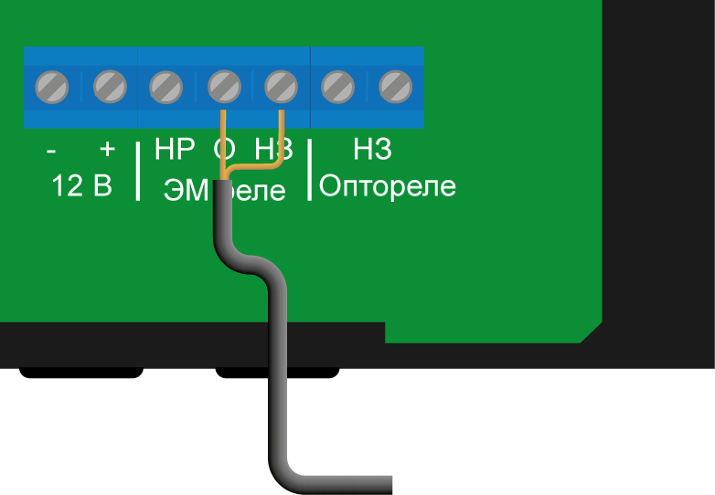
Рисунок 2.8

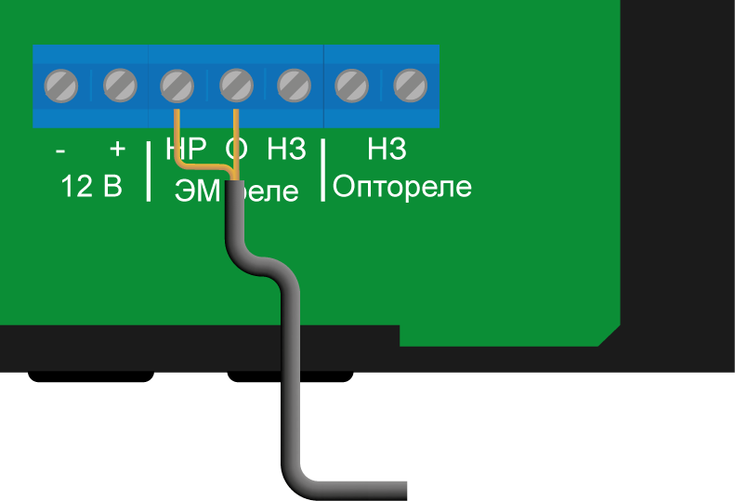
Рисунок 2.9

2.4.7 Проверка работоспособности металлодетектора
Настройка металлодетектора, произведенная на предприятии-изготовителе (таблица 2.3), ОБЕСПЕЧИВАЕТ обнаружение в контролируемом проёме холодного и огнестрельного оружия при среднем уровне внешних помех (возмущений внешнего магнитного поля) на месте эксплуатации металлодетектора.
При необходимости можно осуществить индивидуальную настройку МД в соответствии с п.2.4.9 настоящего Руководства.
Таблица 2.3
Орган регулировки (рисунок 1.6) | Положение
Переключатели диапазонов чувствительности (поз.1) | «Верх.»
Переключатели чувствительности внутри диапазонов (поз. 2) | 5
Переключатель логики «И»/«ИЛИ» (поз.4) | «ИЛИ»
Переключатель включения/отключения инфракрасного датчика «ИК» (поз.5) | «Вкл.»

При заводской настройке, как правило, обеспечивается следующая помехозащищенность от источников помех (см. таблицу 2.2).
Для проверки работоспособности металлодетектора необходимо:
– имитировать перемещение «нарушителем» предполагаемого предмета поиска через контролируемый проем со скоростью не менее 0,5 м/с, металлодетектор должен перейти в режим «Тревога»;
– после того, как «нарушитель» покинул зону обнаружения, металлодетектор должен автоматически перейти в «Дежурный режим»;
– повторить проверки три раза;
Если при всех попытках проноса предполагаемого предмета поиска формировался сигнал «Тревога», металлодетектор считать готовым к работе.
Если сигнал «Тревога» не был сформирован хотя бы один раз из трех, следует вскрыть крышку БОУ и произвести регулировку чувствительности каждого канала усиления металлодетектора в соответствии с п. 2.4.9.

2.4.8 Организация досмотра при проходе через металлодетектор
При организации досмотра следует учитывать:
- если антенны металлодетектора установлены в дверном проеме, металлодетектор, кроме предметов поиска, будет обнаруживать движение стальных элементов двери. Чтобы этого избежать, необходимо предусмотреть фиксацию двери в открытом состоянии или применение двери без деталей (замков и др.), обладающих ферромагнитными свойствами;
- металлодетектор, кроме предметов поиска, обнаруживает перемещение в зоне чувствительности следующих предметов, содержащих ферромагнитные материалы: большинство моделей сотовых телефонов, магнитные застежки на одежде, футлярах для очков, ежедневниках и т.п.;
- металлодетектор не обнаруживает наличие в зоне чувствительности предметов личного пользования: связок мелких ключей, монет, часов, застежек, пряжек, изделий из цветных металлов, упаковок из фольги, супинаторов и т.п. при условии настройки металлодетектора на обнаружение оружия.
При организации досмотра необходимо обеспечить следующие условия:
- человек, подвергающийся контролю, не должен входить в зону чувствительности до момента установки металлодетектора в состояние «Дежурный режим»;
- скорость перемещения человека через контролируемый проем должна быть не менее 0,5 м/с;
- лицо, осуществляющее досмотр, должно находиться вне зоны чувствительности металлодетектора (на расстоянии не менее 1,5 м от стоек контролируемого проема с антеннами), либо не иметь при себе предметов, обладающих ферромагнитными свойствами (в т.ч. оружие, радиостанцию, телефон).
Если предметом поиска являются мелкие предметы, содержащие ферромагнитные материалы, требуется установка более высокой чувствительности металлодетектора в соответствии с п.2.4.9.
Для повышения надежности обнаружения мелких предметов поиска требуется обеспечение перемещения предмета поиска через контролируемый проем со скоростью не менее 1 м/с.
Примечание - Следует иметь в виду, что с увеличением уровня чувствительности расширяется радиус зоны чувствительности металлодетектора (рисунок 2.1).
В зоне чувствительности не должно быть перемещений предметов, обладающих ферромагнитными свойствами (перемещений радиостанций, телефонов, оружия, открытия металлических дверей и т.п.). Наличие в зоне чувствительности неподвижных металлических предметов (решеток, барьеров, зафиксированных металлических дверей и т.д.) на работу металлодетектора не влияет.

2.4.9 Настройка металлодетектора
Настройку металлодетектора производить следующим образом:
– открыть крышку БОУ металлодетектора;
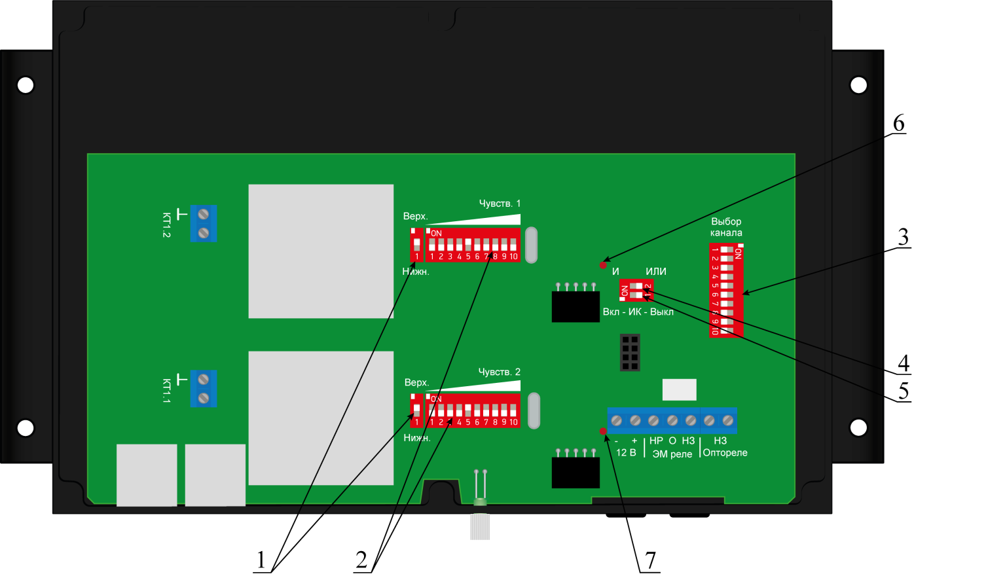
1 – Переключатель диапазонов чувствительности («Нижний»-«Верхний»)
2 – Переключатель уровня чувствительности внутри диапазона
3 – Переключатель выбора канала связи пульта управления
4 – Переключатель выбора логики формирования сигнала («И»/«ИЛИ»)
5 – Переключатель включения/выключения ИК-датчика
6 – Светодиод индикации превышения уровня сигнала по каналу 1
7 – Светодиод индикации превышения уровня сигнала по каналу 2
Рисунок 2.10

– увеличение/уменьшение чувствительности каналов осуществляется при помощи переключателей диапазонов чувствительности (поз.1 рисунок 2.10) и переключателей уровня чувствительности (поз.2 рисунок 2.10).
Переключатель «Чувств. 1» управляет чувствительностью антенны, подключённой к разъёму с зелёной маркировкой.
Переключатель «Чувств. 2» управляет чувствительностью антенны, подключённой к разъёму с красной маркировкой.
Металлодетектор имеет 20 уровней чувствительности (два диапазона по 10). Минимальный уровень чувствительности – переключатель поз.1 в положении «Нижн.», переключатель поз. 2 в положении «1». Максимальный уровень чувствительности – переключатель поз.1 в положении «Верх.», переключатель поз.2 в положении «10».
– при необходимости (в зависимости от условий использования) ИК датчик можно отключить переключателем поз.5 рисунок 2.10. Включение ИК датчика осуществляется этим же переключателем.
– выбор логики формирования сигнала тревоги «И»/«ИЛИ» осуществляется переключателем поз.4 рисунок 2.10:
а) при выборе логики «И» металлодетектор переходит в состояние тревога в случае превышения порога срабатывания сигнала от двух антенн одновременно;
б) при выборе логики «ИЛИ» (заводская настройка) металлодетектор переходит в состояние тревога в случае превышения порога срабатывания сигнала от одной из антенн.
– установить крышку БОУ и закрепить винтами;
При необходимости обнаружения проброса запрещённого к проносу предмета, проталкивания запрещённого предмета ИК-датчик необходимо отключить.
При возникновения необходимости обнаружения мелких предметов поиска (соразмерных лезвию бритвы, патрону АКМ и т.п.), необходимо:
– увеличить чувствительность каждого канала;
– включить логическую схему «ИЛИ»;
– отключить ИК датчик.
Примечания:
- Обнаружение мелких предметов гарантируется с вероятностью не ниже 0,98 только при ширине прохода до 720 мм;
- Для улучшения обнаружения мелких предметов рекомендуется отключение ИК-датчика;
- Скорость прохождения человека через арку рекомендуется увеличить до 1 м/с;
- Рекомендуется устанавливать одинаковую чувствительность каждого канала;
- Если задачи досмотра не изменяются, корректировки настроек чувствительности металлодетектора в процессе эксплуатации не требуется.
После отключения электропитания металлодетектора все настройки сохраняются.

2.5 Использование металлодетектора
При использовании металлодетектора по назначению необходимо учесть указания настоящего руководства по организации зоны досмотра (п. 2.4.2).

2.5.1 Характеристики основных режимов работы
а) состояние «Дежурный режим»:
- отсутствие сигнала от антенн;
- сопротивление оптореле выходной цепи и сопротивление нормально-замкнутого контакта электромагнитного реле не более 10 Ом, а сопротивление нормально-разомкнутого контакта электромагнитного реле не менее 20 МОм;
- сигнальный светодиод каждого канала не горит;
б) состояние «Тревога»:
- наличие сигнала от антенн;
- сигнальный светодиод каждого канала (или одного из каналов, в зависимости от выбранной логики обработки сигнала) горит;
Примечание - при использовании инфракрасного датчика «ИД-1» при отсутствии в проёме человека и одновременном превышении порогового уровня сигнала сигнальные светодиоды будут гореть, но положение контактов выходных реле останется неизменным (формирования сигнала «Тревога» на выходе не будет).
Переход металлодетектора из состояния «Дежурный режим» в состояние «Тревога» происходит в результате действий нарушителя - перемещения предмета поиска в зоне обнаружения. Переход металлодетектора из режима «Тревога» в «Дежурный режим» происходит автоматически, без вмешательства оператора после выхода нарушителя из зоны обнаружения или прекращения движения нарушителя в зоне обнаружения.

2.5.2 Общие рекомендации по ведению досмотра
Во время досмотра, лица, проводящие досмотр, не должны находиться в зоне чувствительности металлодетектора (ближе 1,5 м до арки), либо они не должны иметь при себе предметов, содержащих ферромагнитные материалы (радиостанции, оружие, телефон).
Зона досмотра должна быть оборудована в соответствии с п. 2.4.3.
При ведении досмотра людей с помощью металлодетектора следует учитывать:
– металлодетектор обнаруживает только перемещение предметов, содержащих ферромагнитные материалы:
а) огнестрельное и холодное оружие, содержащее стальные элементы;
б) колющие и режущие предметы, содержащие стальные элементы;
в) иные предметы, содержащие детали из ферромагнитных материалов;
– при определённых настройках чувствительности кроме оружия металлодетектор может обнаруживать следующие виды предметов из ферромагнитных материалов:
а) любые предметы, содержащие постоянные магниты (сотовые телефоны, магнитные пряжки чехлов для телефонов и т.п.);
б) зонты;
в) супинаторы в мужской и женской обуви;
г) пряжки ремней;
д) стальные элементы женских бюстгальтеров;
е) стальные протезы;
ж) стальные штифты в костях, установленные после переломов;
и) другие предметы, обладающие свойствами постоянных магнитов, имеющие естественную намагниченность;
– металлодетектор НЕ ОБНАРУЖИВАЕТ предметы, не содержащие ферромагнитных материалов, в т.ч. – изделия из цветных и драгоценных металлов:
а) связки мелких ключей;
б) ювелирные изделия;
в) монеты;
г) часы;
д) застежки;
е) пряжки;
ж) упаковки из фольги;
з) другие предметы, не обладающие ферромагнитными свойствами;
– металлодетектор НЕ ОБНАРУЖИВАЕТ оружие, не содержащее ферромагнитных деталей:
а) керамические ножи;
б) ножи из цветных металлов и т.п.
Скрытое расположение антенн позволяет применять МД при контроле каскадного типа, производить дополнительный контроль и получать информацию о перемещении через контролируемую зону подозрительных, в т.ч. запрещенных, предметов. Это может быть актуально в зонах, где заведомо должны быть сданы предметы, эквивалентные оружию, телефоны, устройства для записи информации и т.п.

2.6 Перечень возможных неисправностей
Возможные неисправности и методы их устранения приведены в таблице 2.5.
Таблица 2.5
Проявление  неисправности | Вероятная причина | Метод устранения
1 | 2 | 3
1 Металлодетектор не включается | Отсутствует напряжение питания. | Проверить исправность линии питания, источника питания.
2 Металлодетектор часто выдает ложные тревожные извещения | Имеется внешний воздействующий фактор, создающий помехи | Устранить внешний воздействующий фактор или выполнить настройку металлодетектора  (п. 2.4.9)
2 Металлодетектор часто выдает ложные тревожные извещения | Ненадёжное крепление антенн | Проверить надёжность крепления антенн. Устранить причину движения антенн.
3 Светодиод индикации работы постоянно мигает зеленым цветом | ИК датчик закрыт посторонним предметом  ИК датчик не подключён, при этом переключатель включения/выключения ИК-датчика установлен в положение «вкл.»  При монтаже не соблюдена точность позиционирования, указанная в п. 2.4.5 | Осмотреть место крепления ИК датчика и устранить посторонний предмет  Подключить ИК датчик или перевести переключатель включения/выключения ИК-датчика установлен в положение «выкл.»  Выполнить монтаж ИК-датчика в соответствии с п. 2.4.5
Примечание - При возникновении неисправностей с другими проявлениями следует обратиться на предприятие-изготовитель за технической поддержкой. Тел.: 8 (800) 250-59-40

3 Техническое обслуживание

3.1 Общие указания
Для металлодетектора установлено ежемесячное техническое обслуживание.
Техническое обслуживание должен проводить электромонтажник с квалификацией не ниже третьего разряда, изучивший настоящее руководство по эксплуатации.

3.2 Меры безопасности
Во время выполнения работ по техническому обслуживанию необходимо выполнять указания мер безопасности, приведенные в п. 2.2.

3.3 Порядок технического обслуживания
Объемы работ по техническому обслуживанию приведены в таблице 3.1.
Таблица 3.1
Содержание работ | Порядок выполнения | Нормы и наблюдаемые явления
1 | 2 | 3
1 Внешний осмотр, чистка | 1.2 Проверить состояние кабелей подключения питания и выходного сигнала  1.3 Удалить с поверхности БОУ  пыль, грязь, влагу и убедиться в отсутствии механических повреждений  1.4 Проверить надежность стыковки разъемов | Кабели не должны иметь механических повреждений  Стыковка разъемов должна быть надежной
2 Проверка  работоспособ-  ности метал-  лодетектора | Произвести перемещение предмета поиска со скоростью 0,5 - 1 м/с в средней части контролируемого проема  Повторить перемещение предмета поиска в четырех углах контролируемого проема | Металлодетектор после каждого перемещения должен сформировать сигнал «Тревога» При необходимости настроить металлодетектор в соответствии с п. 2.4.9

4 Текущий ремонт
4.1 Текущий ремонт металлодетектора.
4.1.1 Все виды ремонта производятся в условиях предприятия-изготовителя.
4.1.2 Гарантийный ремонт осуществляется в течение гарантийного срока при условии соблюдения правил транспортирования, хранения, монтажа и эксплуатации, целостности пломбы предприятия-изготовителя и наличии паспорта.
4.1.3 При отказе или неисправности потребитель составляет акт, уведомляет предприятие-изготовитель и совместно с предприятием-изготовителем принимает решение о необходимости отправки неисправного металлодетектора предприятию-изготовителю.
4.1.4 Сведения о проведенном ремонте предприятие-изготовитель заносит в паспорт.

5 Хранение
5.1 Металлодетекторы в упаковке изготовителя для транспортировки, могут храниться в отапливаемых и вентилируемых складах, хранилищах с кондиционированием воздуха, расположенных в любых макроклиматических районах. Температура окружающего воздуха от плюс 5 до плюс 40 ºС, относительная влажность воздуха до 80 % при 25 ºС.
5.2 В помещении для хранения не должно быть токопроводящей пыли, паров агрессивных веществ, а также газов, вызывающих коррозию и разрушающих изоляцию.
5.2 При штабелировании не допускать более 5ти МД в штабеле в заводской упаковке.
5.3 Длительность хранения металлодетектора в транспортной таре – не более одного года.

6 Транспортирование
Металлодетекторы в транспортной таре предприятия-изготовителя могут транспортироваться любым видом транспорта в крытых транспортных средствах (в железнодорожных вагонах, закрытых автомашинах, герметизированных отапливаемых отсеках самолета, трюмах и т.д.) в том числе:
- автомобильным транспортом по дорогам с неусовершенствованным покрытием и без покрытия со скоростью до 50 км/ч, а на отдельных участках - до 20 км/ч, на расстояние до 500 км с жестким креплением транспортной тары на платформе;
- автомобильным транспортом по дорогам с усовершенствованным покрытием с жестким креплением транспортной тары на платформе;
- воздушным транспортом, кроме неотапливаемых отсеков самолетов;
- без ограничения расстояния, с закреплением транспортной тары в соответствии с правилами, установленными для транспорта данного вида.

7 Утилизация
7.1 В металлодетекторе отсутствуют вещества, представляющие опасность для жизни, здоровья людей и окружающей среды.
7.2 Проведение специальных мероприятий по подготовке и отправке металлодетектора на утилизацию не требуется.

Адрес предприятия-изготовителя:
142204, Россия, г. Серпухов, Московская область, Северное шоссе, д. 10.
АО «НПП «СКИЗЭЛ»
Тел.: 8 (800) 250-59-40, (4967) 76-11-10, 76-21-38, 76-21-39. www.skichel.ru
E-mail: info@skichel.ru

